CORPORACIÓN EDUCACIONAL A&G
Colegio El Prado
Cooperativa nº 7029 – Pudahuel
Teléfonos: 227499500
Profesor(a): Jacqueline France Gómez CURSO: 2° Básico

Obj: Reconocer las cualidades del sonido.
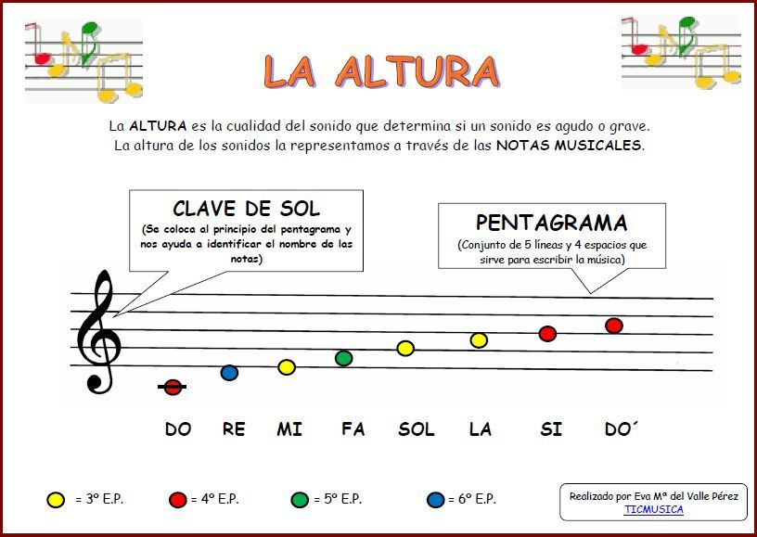

La nota DO, la primera que se encuentra abajo es la más grave y el DO superior es el más agudo.
Ahora ejercitaremos con tu voz:
1.- DO- RE- MI- FA- SOL- LA- SI -DO
2.- DO - SI - DO - SI
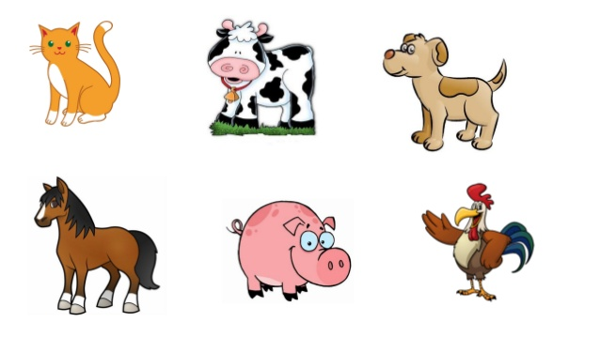
3.- DO - MI - SI - DO - MI - SI
Coloca debajo de cada animal, si su sonido es GRAVE o AGUDO.

